实训课程报告

课程名称： Android系统开发实训
专业： 计算机科学与技术 班级： 19计科01班
姓名： 卜凡松 学号： 1931030348

指导教师： 于旭蕾 李相泽
成绩：
评语:

完成日期： 2021 年 12 月 15 日

《Android系统开发实训》任务书
实训题目：大众点评App
一、目的与意义
本实训课程主要是以学生在Android应用开发的课程中学习的基础知识和必要的技能为基础，设置了一个手机Android客户端的实训环节。
本实训的目的是为了基于学生在课堂中学到的Android页面布局，基础控件和高级控件，菜单、对话框，Activity跳转，数据存储等知识，做一个综合的移动平台应用程序的实训。
手机应用程序开发，设计思路很重要，实训的过程一方面考察学生对知识的综合运用能力，一方面会考察学生选做系统的实用性，合理性及操作友好性。这对学生的程序开发的综合素质会起到很大的提升作用。
二、实训要求
1．学生必须仔细阅读实训指导书，1人一组，选择合适的实训题目，使用Android开发环境认真完成设计。有问题及时主动通过各种方式与教师联系沟通。
2．学生要发挥自主学习的能力，充分利用时间，安排好设计、编码、测试和写文档的时间计划，并在实训过程中，不断检验自己的计划完成情况，及时向教师展示软件设计情况。
3．实训按照教学要求需要3周时间完成，上机60小时来调试设计的程序。
三、实训题目
学生可以完成手机相关App，题目自拟、功能根据调研进行自主设计，需要及时与指导教师沟通，是否符合实训要求。
四、上交相关材料要求
1．实训中的相关程序代码及文件。
2．App的功能录制视频。
3．实训报告：（保存在word 文档中，文件名要求 按照“学号-姓名”命名，如文件名为“15301107-张三.doc” ）按照实训报告的具体要求（已给定的模版）认真完成；
报告内容包括如下几个内容：
（1）系统分析
系统背景，功能介绍。
（2）系统设计
应该包括系统功能设计和数据库设计。
（3）系统实现
应该包括每个功能模块的描述，截图以及具体的实现过程。
五、成绩评定参考
1．出勤：无故缺席三次成绩不及格。
2．软件设计能力：软件设计是否完成，功能是否完善。
3．程序调试能力，预想的功能是否完成，程序运行是否良好，与用户的交互是否友好。
4．独立分析解决问题、查阅材料能力
5．报告：设计说明书要求规范，设计合理方案可行，功能实现论述清晰。
摘 要
APP是随着Web技术的深入发展应运而生的，尤其是随着4G、高速宽带无线网络的快速覆盖和智能移动终端的快速普及，极大地改善了App的用户使用体验，随即呈现爆发式增长，也使得企业开发商、个人开发商参与其中的积极性空前高涨，每天都有数以万计的App应运而生，逐渐渗透到消费者衣食住行各个领域，包括支付、购物、团购、美食、娱乐、生活资讯、地图、旅行、天气、导航、影视、游戏等方面，潜移默化的改变人们的工作和生活。
在目前的手机APP市场上，这类APP的目标总是以盈利为主，有些开发商不断地往软件之中投入广告来赚取收益，各种各样的广告充满了界面，甚至让用户分辨不出哪些为真哪些为假，而有些开发商却有意纵容水军帮刷店铺的评论帮刷店铺的评分，真正公道、有价值的分享却少之又少。
为了让分享与点评变得简单且公道，同时营造一个良好的社区环境，故设计出大众点评APP。本软件通过Android设计并开发是为提供给大众一个可以分享心得、分享心情、分享经验、分享体会的大众社区。本系统采用Android Studio与SQLite轻量级数据库设计并编写，系统界面简约但不简单，比较实用且比较容易上手，能够实现大众点评的基本功能，目前虽不是极致完美，但却已可以投入日常使用。

关键词：Android；SQLitle；大众点评；社区；分享
目 录

1 系统分析与设计 1
1.1 需求分析 1
1.2 系统功能设计 2
1.3 数据库设计 3
2 系统实现 4
2.1 系统框架 4
2.2 推荐模块 6
2.2.1 获取显示功能 6
2.2.2 添加帖子功能 7
2.2.3 收藏帖子功能 8
2.3 随机模块 9
2.3.1 随机显示功能 9
2.4 我的模块 10
2.4.1 我的发布功能 10
2.4.2 更新帖子功能 11
2.4.3 删除帖子功能 12
2.4.4 我的收藏功能 13
2.4.5 用户登录功能 14
2.4.6 用户注册功能 15
结 论 16

系统分析与设计

1.1 需求分析
现如今传统的电脑互联网时代渐渐成为了过去，随之而来的是移动互联网。人们可以摆脱从前只能电脑上网的局限，直接在手机上就能浏览各种信息，了解热点资讯。智能手机的普及为人们的生活和娱乐提供了许多便利，这些实际的便民功能都是通过手机APP实现的。APP是随着Web技术的深入发展应运而生的，尤其是随着4G、高速宽带无线网络的快速覆盖和智能移动终端的快速普及，极大地改善了App的用户使用体验，随即呈现爆发式增长，也使得企业开发商、个人开发商参与其中的积极性空前高涨，每天都有数以万计的App应运而生，逐渐渗透到消费者衣食住行各个领域，包括支付、购物、团购、美食、娱乐、生活资讯、地图、旅行、天气、导航、影视、游戏等方面，潜移默化的改变人们的工作和生活。
在目前的手机APP市场上，类似于社区分享类的APP早已是琳琅满目，像是美团、携程、小红书、高德地图……等等，每个软件都各有特色，但是这类APP的目标总是以盈利为主，有些开发商不断地往软件之中投入广告来赚取收益，各种各样的广告充满了界面，甚至让用户分辨不出哪些为真哪些为假，而有些开发商却有意纵容水军帮刷店铺的评论帮刷店铺的评分，真正公道、有价值的分享却少之又少。
为了让分享与点评变得简单且公道，同时营造一个良好的社区环境，故设计出大众点评APP。本软件通过Android设计并开发是为提供给大众一个可以分享心得、分享心情、分享经验、分享体会的大众社区，本软件包括登录注册、首页推荐、随机推荐和我的管理等模块。实现了对任意一位用户发布的内容进行添加、查找、修改、删除等基本功能，从而为用户带来更好的体验。本系统采用Android Studio与SQLite轻量级数据库设计并编写，系统界面简约但不简单，比较实用且比较容易上手，能够实现大众点评的基本功能，目前虽不是极致完美，但却已可以投入日常使用。

1.2 系统功能设计

1.2.1 推荐模块
本模块主要实现从数据库的内容数据表中获取到数据并将数据赋值给布局文件中的控件上，经过循环将数据库中内容表中的数据全部填入推荐页面中。在推荐页面中实现浏览和添加新内容的功能。

1.2.2 随机模块
本模块主要实现从数据库的内容数据表中获取到随机的数据并将随机数据赋值给布局文件中的控件上，经过刷新和循环可将数据库中内容表中的数据依次随机填入随机页面中。在随机页面中实现随机浏览的功能。

1.2.3 我的模块
本模块主要是实现从数据库的用户表和内容表中获取到数据，用户表中获取的数据用来校验用户输入的账号和密码，内容表中获取的数据用来实现判断收藏状态和个人发布的帖子数量。在我的页面中实现用户登录、新用户注册、我的发布、我的收藏的功能。
本系统共分为推荐、随机、我的三个模块，本系统功能结构图如图1.1所示。

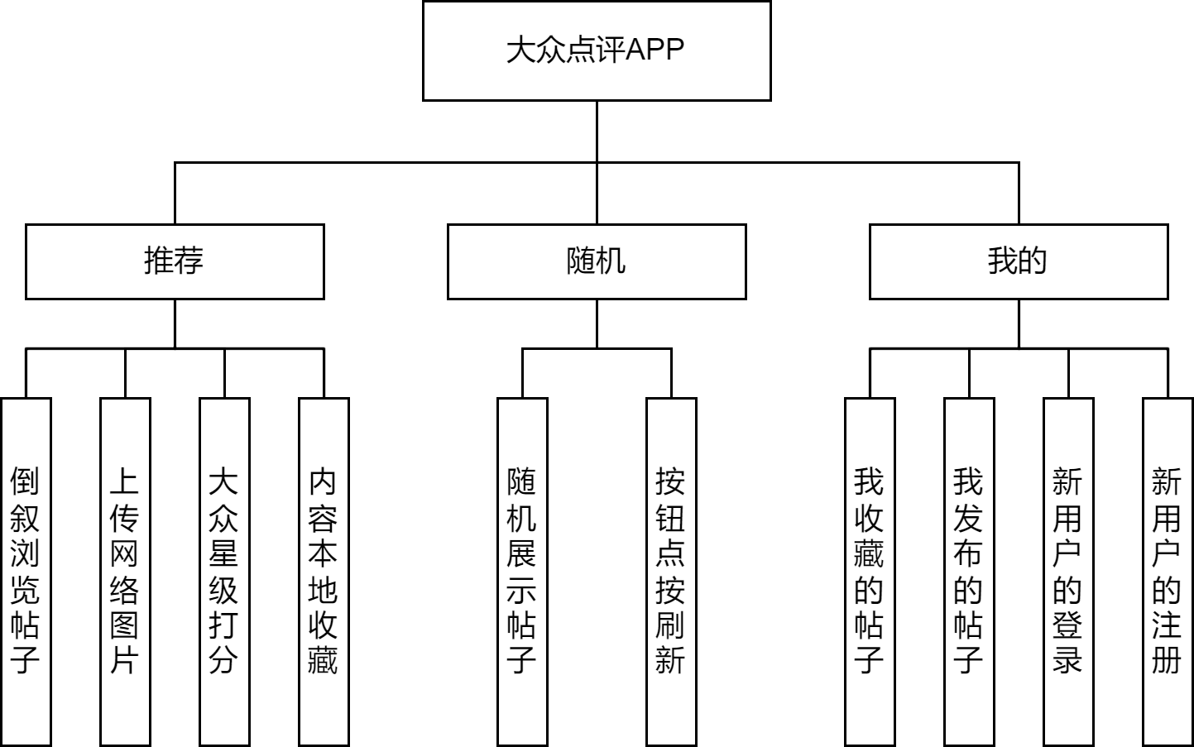

图1.1 系统功能结构图

1.3 数据库设计
用户表是用来存放用户的信息，包括用户序号（id），用户账号（uname），用户密码（upassword）。用户表，如表1.1所示。
表1.1 用户表
属性 | 列名 | 数据类型 | 长度 | 约束
用户序号 | id | Int |  | 主键
用户账号 | uname | Varchar | 20
用户密码 | upassword | Varchar | 12

内容表是用来存放帖子的信息，包括内容序号（id），用户账户（stop），图片链接（simg），帖子内容（sword），推荐地点（send），发布时间（stime），评分星级（sstar），收藏状态（sheart）。内容表，如表1.2所示。
表1.2 内容表
属性 | 列名 | 数据类型 | 长度 | 约束
内容序号 | id | Int |  | 主键
用户账户 | stop | Varchar | 20
图片链接 | simg | Varchar | 100
帖子内容 | sword | Varchar | 120
推荐地点 | send | Varchar | 20
发布时间 | stime | Varchar | 30
评分星级 | sstar | Varchar | 10
收藏状态 | sheart | Varchar | 10

系统实现

2.1 系统框架
大众点评App是基于Android Studio设计并制作，本软件是通过Java语言进行开发设计，其所使用的数据库是SQLite轻量级数据库。Android Studio是一个全新的Android开发环境，基于IntelliJ IDEA类似Eclipse ADT，Android Studio提供了集成的 Android开发工具。相比较以前Eclipse，本身内部就集成了SDK等，非常方便开发。Android有四大基本组件：Activity、Service、Broadcast Receivet、Content Provider，其中Activity是四大组件中最基本的一个，虽为基础但并不等同于简单、不重要。工程目录结构图如图2.1所示。

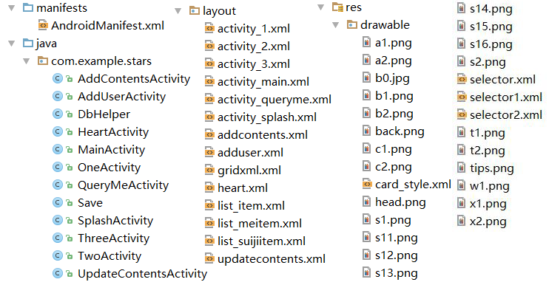

图2.1 工程目录结构图
Starts包中存放着本项目中的所有Java文件，之中存放着相对应的XML文件所实现功能的各种方法。Stars包，如表2.1所示。
表2.1 Stars包
文件名 | 说明
AddContentsAcivity.java | 新增内容页面实现类
AddUserActivity.java | 用户注册页面实现类
DbHelper.java | 数据库连接类
HeartActivity.java | 我的收藏页面实现类
表2.1（续）
MainActivity.java | 登录页面实现类
OneActivity.java | 推荐页面实现类
QueryMeActivity.java | 我的发布页面实现类
Save.java | 传值实现类
SplashActivity.java | 开屏等待实现类
ThreeActivity.java | 我的页面实现类
TwoActivity.java | 随机页面实现类
UpdateContentsActivity.java | 更新内容实现类
Layout包中存放着本项目中所有的布局文件，主要是用于排列不同的显示组件。Layout包，如表2.2所示。
表2.2 Layout包
文件名 | 说明
activity_1.xml | 推荐页面布局文件
activity_2.xml | 随机页面布局文件
activity_3.xml | 我的页面布局文件
activity_main.xml | 登录页面布局文件
activity_queryme.xml | 我的发布页面布局文件
activity_splash.xml | 开屏等待页面布局文件
addcontents.xml | 新增发布页面布局文件
adduser.xml | 注册页面布局文件
gridxml.xml | 网格视图布局文件
heart.xml | 我的收藏页面布局文件
list_item.xml | 推荐页面卡片视图布局文件
list_meitem.xml | 我的发布页面卡片视图布局文件
list_suijiitem.xml | 随机页面卡片视图布局文件
updatecontenes.xml | 更新内容页面布局文件

2.2 推荐模块

2.2.1 获取显示功能
进入推荐页面后，该页面会从数据库中查询数据并传值给控件然后显示出获取到的内容。点击导航栏的推荐按钮即可刷新本页信息。点击标题栏的添加按钮即可添加新内容到数据库中并在页面中获取并显示内容。获取显示功能，如图2.2所示。
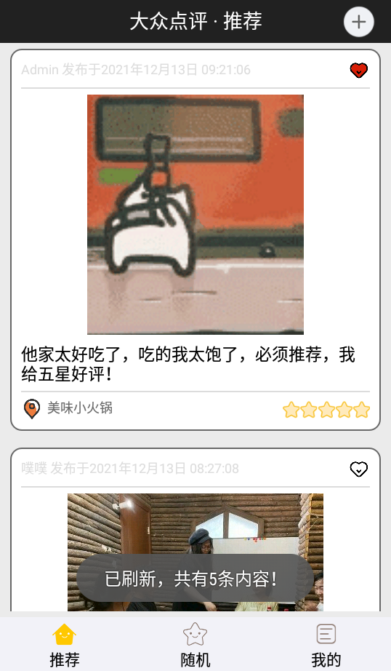

图2.2 获取显示功能
功能实现：定义一些ArrayList数据适配器来进行Xml界面与Java文件之间的传值操作并将传出的数据写入数据库中，再使用ViewHolder适配器来进行循环操作使其每一个控件都能获取到数据库的一行数据并套用另一个Xml文件的布局将其写入本布局文件之中并显示，直至数据库中的数据取值到底结束。数据库查询语句：“db.query("contents", new String[]{"_id","stop","simg","sword","send","stime","sstar",
"sheart"}, null, null, null, null, "_id desc");”

2.2.2 添加帖子功能
进入推荐页面后，点击推荐页面右上角的添加按钮进入添加新内容页面。该页面会自动获取当前登录账号的用户名并填入且为不可编辑状态，自动获取当前时间作为新帖子的发布时间且为不可编辑状态。其余需填写内容需要用户填写完毕后即可点击发布按钮进行添加操作，点击取消按钮即可不做任何操作返回上一层界面。若点击提交按钮时有未填写的内容时，会提示用户有未填写的条目，填写完毕才可进行发布操作。添加帖子功能，如图2.3所示。
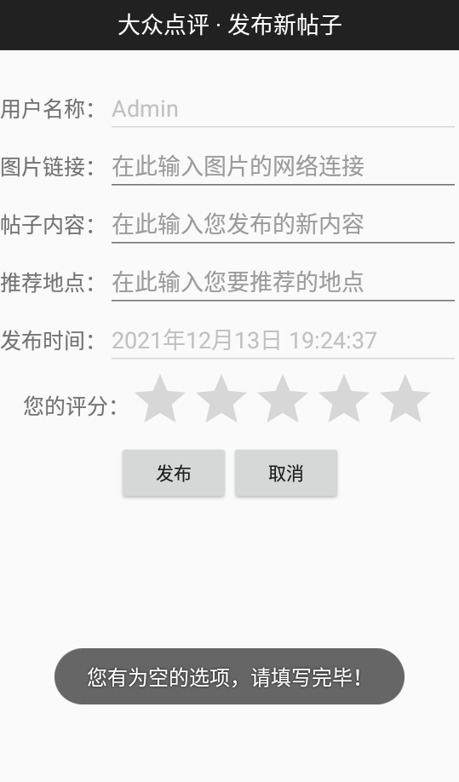

图2.3 添加帖子功能
功能实现：定义一些变量使用getText()方法来获取界面布局文件中的编辑框中用户输入的内容和自动获取到的内容，然后通过数据库插入语句：“ContentValues value=new ContentValues();value.put("stop",stop);value.put("simg",simg);value.put("sword",sword);value.put("send",send);value.put("sstar",sstar);value.put("stime",stime);value.put("sheart","2");db.insert("contents",null,value);”连接数据库并将获取到的数据插入到数据库中，成功插入数据之后将会跳转到首页推荐界面，自动刷新插入的数据并在页面中显示。

2.2.3 收藏帖子功能
收藏帖子功能主要实现对用户在首页推荐页面中看到感兴趣的帖子想要收藏，点击即可收藏并汇总且可查询。在感兴趣的帖子右上角点击灰色的小桃心，即可成功收藏，收藏成功后会提示收藏成功并将灰色的小桃心变为红色的小桃心，之后自动刷新界面，即可使用户能明显查看到是否将帖子收藏其中。收藏帖子功能，如图2.4所示。
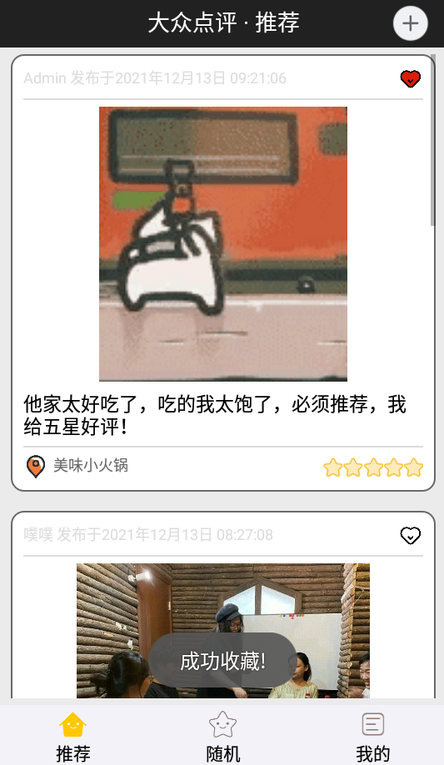

图2.4 收藏帖子功能
功能实现：定义一些变量，点击小红心按钮后，变量会通过查询语句：“db.query("contents", new String[]{"_id","stop","simg","sword","send","stime","sstar",
"sheart"}, null, null, null, null, "_id desc");”获取到这条帖子的收藏状态，来进行判断重新更新写入的数值是多少，再通过更新语句：“ContentValues value=new ContentValues();value.put("sheart","2");db.update("contents", value, "_id=?", new String[]{Sid1});”进行更新。通过判断语句即可收藏或是取消收藏该条帖子。

2.3 随机模块

2.3.1 随机显示功能
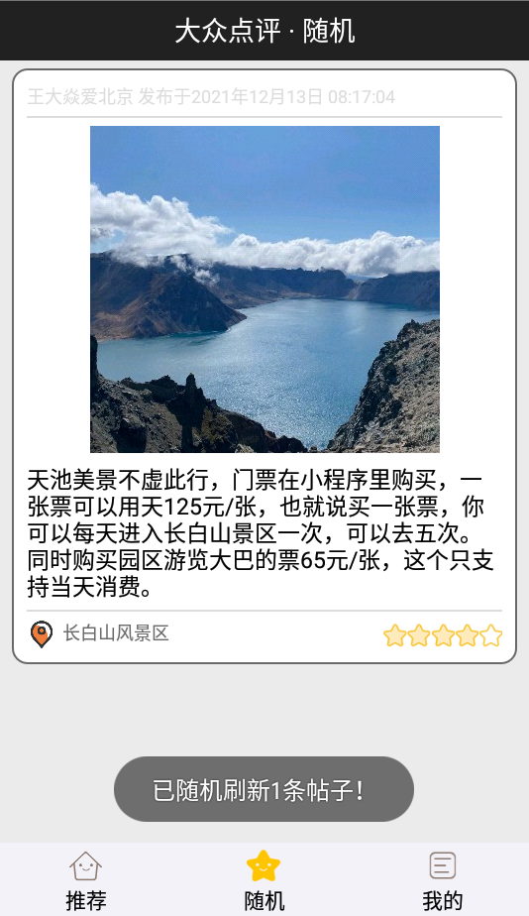
进入随机页面后，该页面会从数据库中查询数据并传值给控件然后显示出获取到的内容。点击导航栏的随机按钮即可随机获取一条数据库已有内容并刷新本页显示出该信息。若数据库中无内容，则会在页面中提示用户当前无任何内容。随机显示功能，如图2.5所示。

图2.5 随机显示功能
功能实现：定义一些ArrayList数据适配器来进行Xml界面与Java文件之间的传值操作并将传出的数据写入数据库中，再使用ViewHolder适配器来进行循环操作使其每一个控件都能获取到数据库的一行数据并套用另一个Xml文件的布局将其写入本布局文件之中并显示，直至数据库中的数据取值到底结束。给查询语句定义一个变量，将该变量在区间内随机取值即可实现随机功能。数据库查询语句：“db.query("contents", new String[]{"_id","stop","simg","sword","send","stime","sstar","sheart"}, null, null, null, null, "_id desc");”

2.4 我的模块

2.4.1 我的发布功能
进入我的页面后，点击我的发布按钮进入我的发布界面，该页面会从数据库中查询数据并传值给控件然后显示出获取到的内容。每次进行修改或删除操作，或是重新进入本界面都会自动刷新本界面。每次自动刷新后会提示用户本页面共有几条数据。若数据库中无内容，则会在页面中提示用户当前无任何内容。我的发布功能，如图2.6所示。
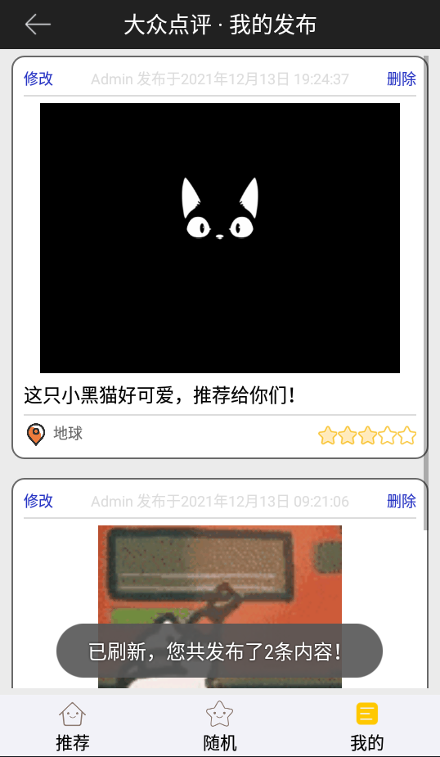

图2.6 我的发布功能
功能实现：定义一些ArrayList数据适配器来进行Xml界面与Java文件之间的传值操作并将传出的数据写入数据库中，再使用ViewHolder适配器来进行循环操作使其每一个控件都能获取到数据库的一行数据并套用另一个Xml文件的布局将其写入本布局文件之中并显示，直至数据库中的数据取值到底结束。数据库查询语句：“db.query("contents", new String[]{"_id","stop","simg","sword","send","stime","sstar"}, "stop=?", new String[]{username}, null, null, "_id desc");”

2.4.2 更新帖子功能
进入我的页面后，点击我的发布按钮进入我的发布界面，再点击某条帖子的左上角修改即可进入更新帖子页面面。该页面会从数据库中查询数据并传值给控件然后显示出获取到的内容，只需要修改所需修改的地方即可。每次成功进行修改操作，都会自动刷新我的发布界面。每次自动刷新后会提示用户本页面共有几条数据。若数据库中无内容，则会在页面中提示用户当前无任何内容。更新帖子功能，如图2.7所示。
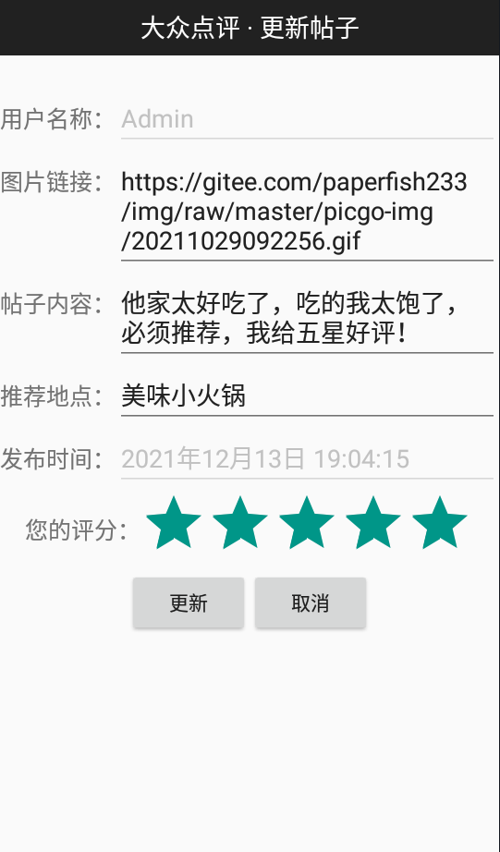

图2.7 更新帖子功能
功能实现：定义一些变量使用getText()方法来获取当前点击修改的该条帖子的各种信息和自动获取到的内容，然后通过数据库更新语句：“ContentValues value=new ContentValues();value.put("stop",stop);value.put("simg",simg);value.put("sword",sword);value.put("send",send);value.put("sstar",sstar);value.put("stime",stime);value.put("sheart","2");db.update("contents",value,"_id=?",new String[]{getIntent().getLongExtra("_id", 0)+""});”连接数据库并将获取到的数据更新到数据库中，成功更新数据之后将会继续跳转到我的发布界面，自动刷新更新的数据并在页面中显示。

2.4.3 删除帖子功能
进入我的页面后，点击我的发布按钮进入我的发布界面，再点击某条帖子的右上角删除即可删除该帖子。该页面会从数据库中查询数据并传值给控件然后根据所传值的信息进行删除操作，每次成功进行删除操作，都会自动刷新我的发布界面。每次自动刷新后会提示用户本页面共有几条数据。若数据库中无内容，则会在页面中提示用户当前无任何内容。删除帖子功能，如图2.8所示。
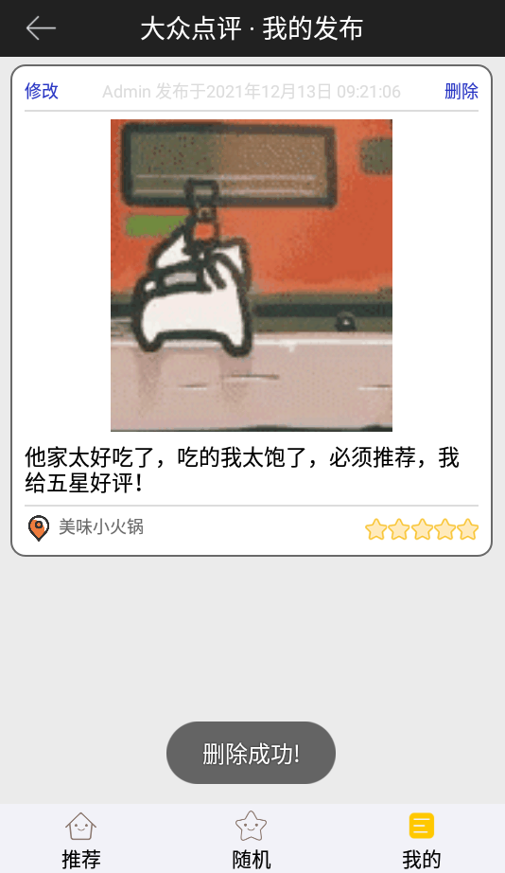

图2.8 删除帖子功能
功能实现：定义一些变量使用getText()方法来获取当前点击删除的该条帖子的基础信息，并赋值给数据适配器，然后通过数据库删除语句：“db.delete("contents","_id=?", new String[]{list.get(indext).get("_id").toString()});”连接数据库并根据获取到的数据进行数据库删除操作，成功删除数据之后将会继续跳转到我的发布界面，自动刷新剩余的数据并在页面中显示。

2.4.4 我的收藏功能
进入我的页面后，点击我的收藏按钮进入我的收藏界面。再首页推荐或是我的收藏页面，点击某条帖子的右上角的小红心按钮即可收藏或是删除某条帖子。该页面会从数据库中查询数据并传值给控件然后根据所传值的信息进行判断操作，每次成功收藏操作，都会自动刷新我的收藏界面。每次自动刷新后会提示用户本页面共有几条数据。若数据库中无内容，则会在页面中提示用户当前无任何内容。我的收藏功能，如图2.9所示。

图2.9 我的收藏功能
功能实现：每次某条帖子点击右上角小红心进行收藏或是删除操作时，利用数据库更新语句：“ContentValues value=new ContentValues();value.put("sheart","2");
db.update("contents", value, "_id=?", new String[]{Sid1});”进行更新后再进行判断操作即可实现收藏或是取消收藏功能。数据库查询语句：“db.query("contents", new String[]{"_id","stop","simg","sword","send","stime","sstar","sheart"}, "sheart=?", new String[]{"1"}, null, null, "_id desc");”

2.4.5 用户登录功能
用户登录界面主要实现对用户登录的校验，通过查询数据库中用户表中是否存在账号和密码且校验数据库中数据与用户输入的数据信息是否匹配来判断是否准许进入本系统。如果不填写信息或是输入的信息不正确，则会弹出信息框提示。用户登录界面，如图2.10所示。
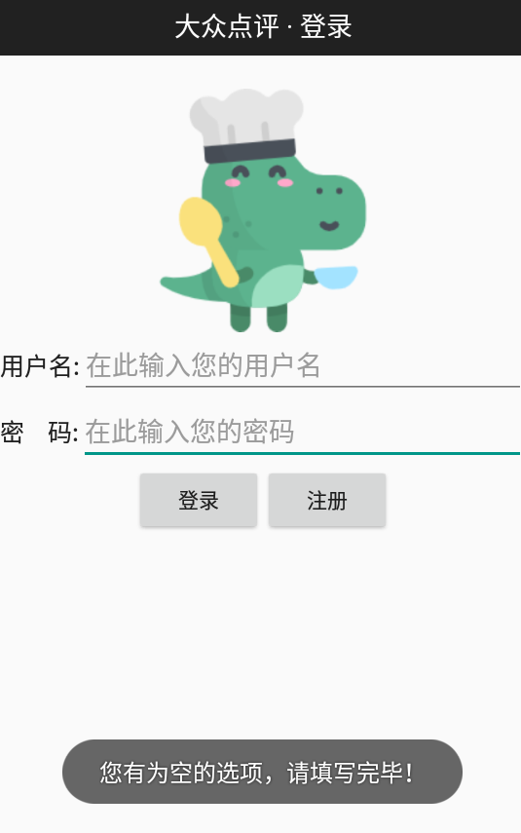

图2.10 用户登录界面
功能实现：定义一些变量使用getText()方法来获取登录界面布局文件中的编辑框中用户输入的内容，然后通过数据库查询语句：“db.query("users", new String[]{"uname", "upassword"}, "uname=?", new String[]{username}, null, null, null, "0,1");”连接数据库并获取到数据库中的数据，之后通过变量获取到用户输入的值之后与数据库中获取到的数据进行对比核验，若核验通过则进入本系统主界面，若核验不通过则向用户发出提示提醒当前输入的账号或密码错误。

2.4.6 用户注册功能
注册界面主要实现对用户填入的信息进行处理并写入数据库，因而来实现将每一位新用户所提供的数据信息写入数据库的操作。如果用户不填任何信息则会弹出提示提醒用户有空的选项。用户注册界面，如图2.11所示。
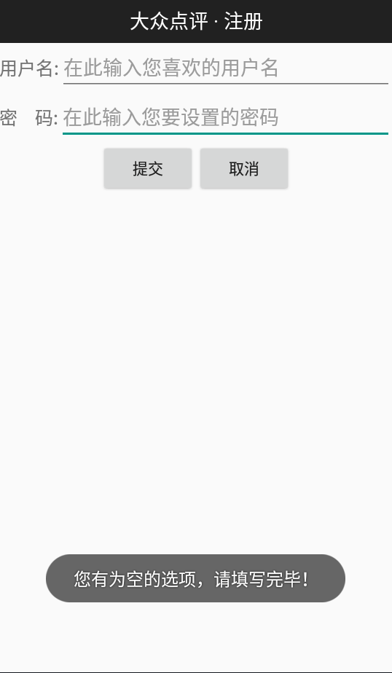

图2.11 用户注册界面
功能实现：定义一些变量使用getText()方法“uname=ed1.getText().toString();
upassword=ed2.getText().toString();”来获取界面布局文件中的编辑框中用户输入的内容，然后通过数据库插入语句：“ContentValues value=new ContentValues(); value.put("uname",
uname);value.put("upassword",upassword);db.insert("users",null,value);”连接数据库：“SQLiteDatabase db=dbHelper.getWritableDatabase();”并将获取到的数据插入到数据库中，插入成功之后将会跳转到本程序登录界面，用户输入数据后进行校验，校验成功即可进入系统。

结 论
本次项目所做的大众点评APP已经比较接近自己的预期，但本软件还存在很多不足之处，例如：
- 未能实现用户的个人头像；
- 用户的自定义账号信息；
- 帖子的评论功能。
本次系统与当初设计的系统有些许出入，部分界面的美化程度相对较低，实用性还有待提高，但本项目经过测试，以后一定能够弥补这些不足。在制作本系统过程中并不是一帆风顺的，也是遇到了很多问题。例如：
- 不能正确使用数据适配器以及布局错误甚至混乱等；
- 不能正确的用好Sqlite数据库的功能；
- 不能正确的创建函数与方法和调用函数与方法功能。
经过这么久的学习与练习，现在已经可以正确理解并能够熟练操作和使用一些数据适配器、函数和方法以及数组，并理解学会了如何通过数据适配器来进行循环将从数组取到的值写入数据库，以及分别引用各方法，实现不同的操作。在本软件中编写中，进一步的了解了如何定义成员方法和成员属性以及相关方法的调用以及利用构造方法对成员属性赋初始值。只有不断地练习才能前进而不是后退。
通过设计、编写并实现大众点评APP的功能后，提供给了大众一个可以交流的平台，虽然本系统还有不足，但我相信在今后的学习中会不断完善本项目，让本项目的功能更加完善。同时本次实训，使之加深了对理论知识的理解，以及学到了许多以前没有注意到的细节问题的知识，还丰富了自身的项目经验，认为自己所掌握的知识还有所欠缺，学习需要积累，只在课堂中学习的知识还不够，我们应该在以后的学习、工作中努力的学习，将理论知识与生活中的实践知识相结合，不断提高自己理论知识和实践能力，从而更全面的发展自己的职业能力，做一个更出色的程序员。

